

新龙大三班
2026年3月18日 星期三 阴转雨

▲来园情况：
今日周三有24位小朋友入园，2位小朋友事假。
儿童（男孩） | 来园情绪 | 自主放物品 | 自主游戏 | 儿童（女孩） | 来园情绪 | 自主放物品 | 自主游戏
王浩宇 | √ | √ | √ | 常佳怡 | √ | √ | √
陶奕然 | √ | √ | √ | 毛锦妍 | √ | √ | √
徐言昊 | √ | √ | √ | 郑沫苒 | 请假 | 请假 | 请假
司睿 | √ | √ | √ | 陶奕颖 | √ | √ | √
张谦益 | √ | √ | √ | 吴可馨 | √ | √ | √
李云皓 | √ | √ | 迟到 | 彭思浛 | √ | √ | √
赵锦泽 | √ | √ | √ | 沈子煜 | √ | √ | √
黄文浩 | √ | √ | √ | 刘雨琦 | √ | √ | √
万宇 | √ | √ | √ | 万钰彤 | √ | √ | √
孙晨希 | √ | √ | √ | 喻梓悦 | √ | √ | √
许思冉 | 请假 | 请假 | 请假 | 王木易 | √ | √ | √
刁欣怡 | √ | √ | 迟到 | 石靖怡 | √ | √ | 迟到
黄曼汐 | √ | √ | √ | 宋熠 | √ | √ | √

▲区域活动
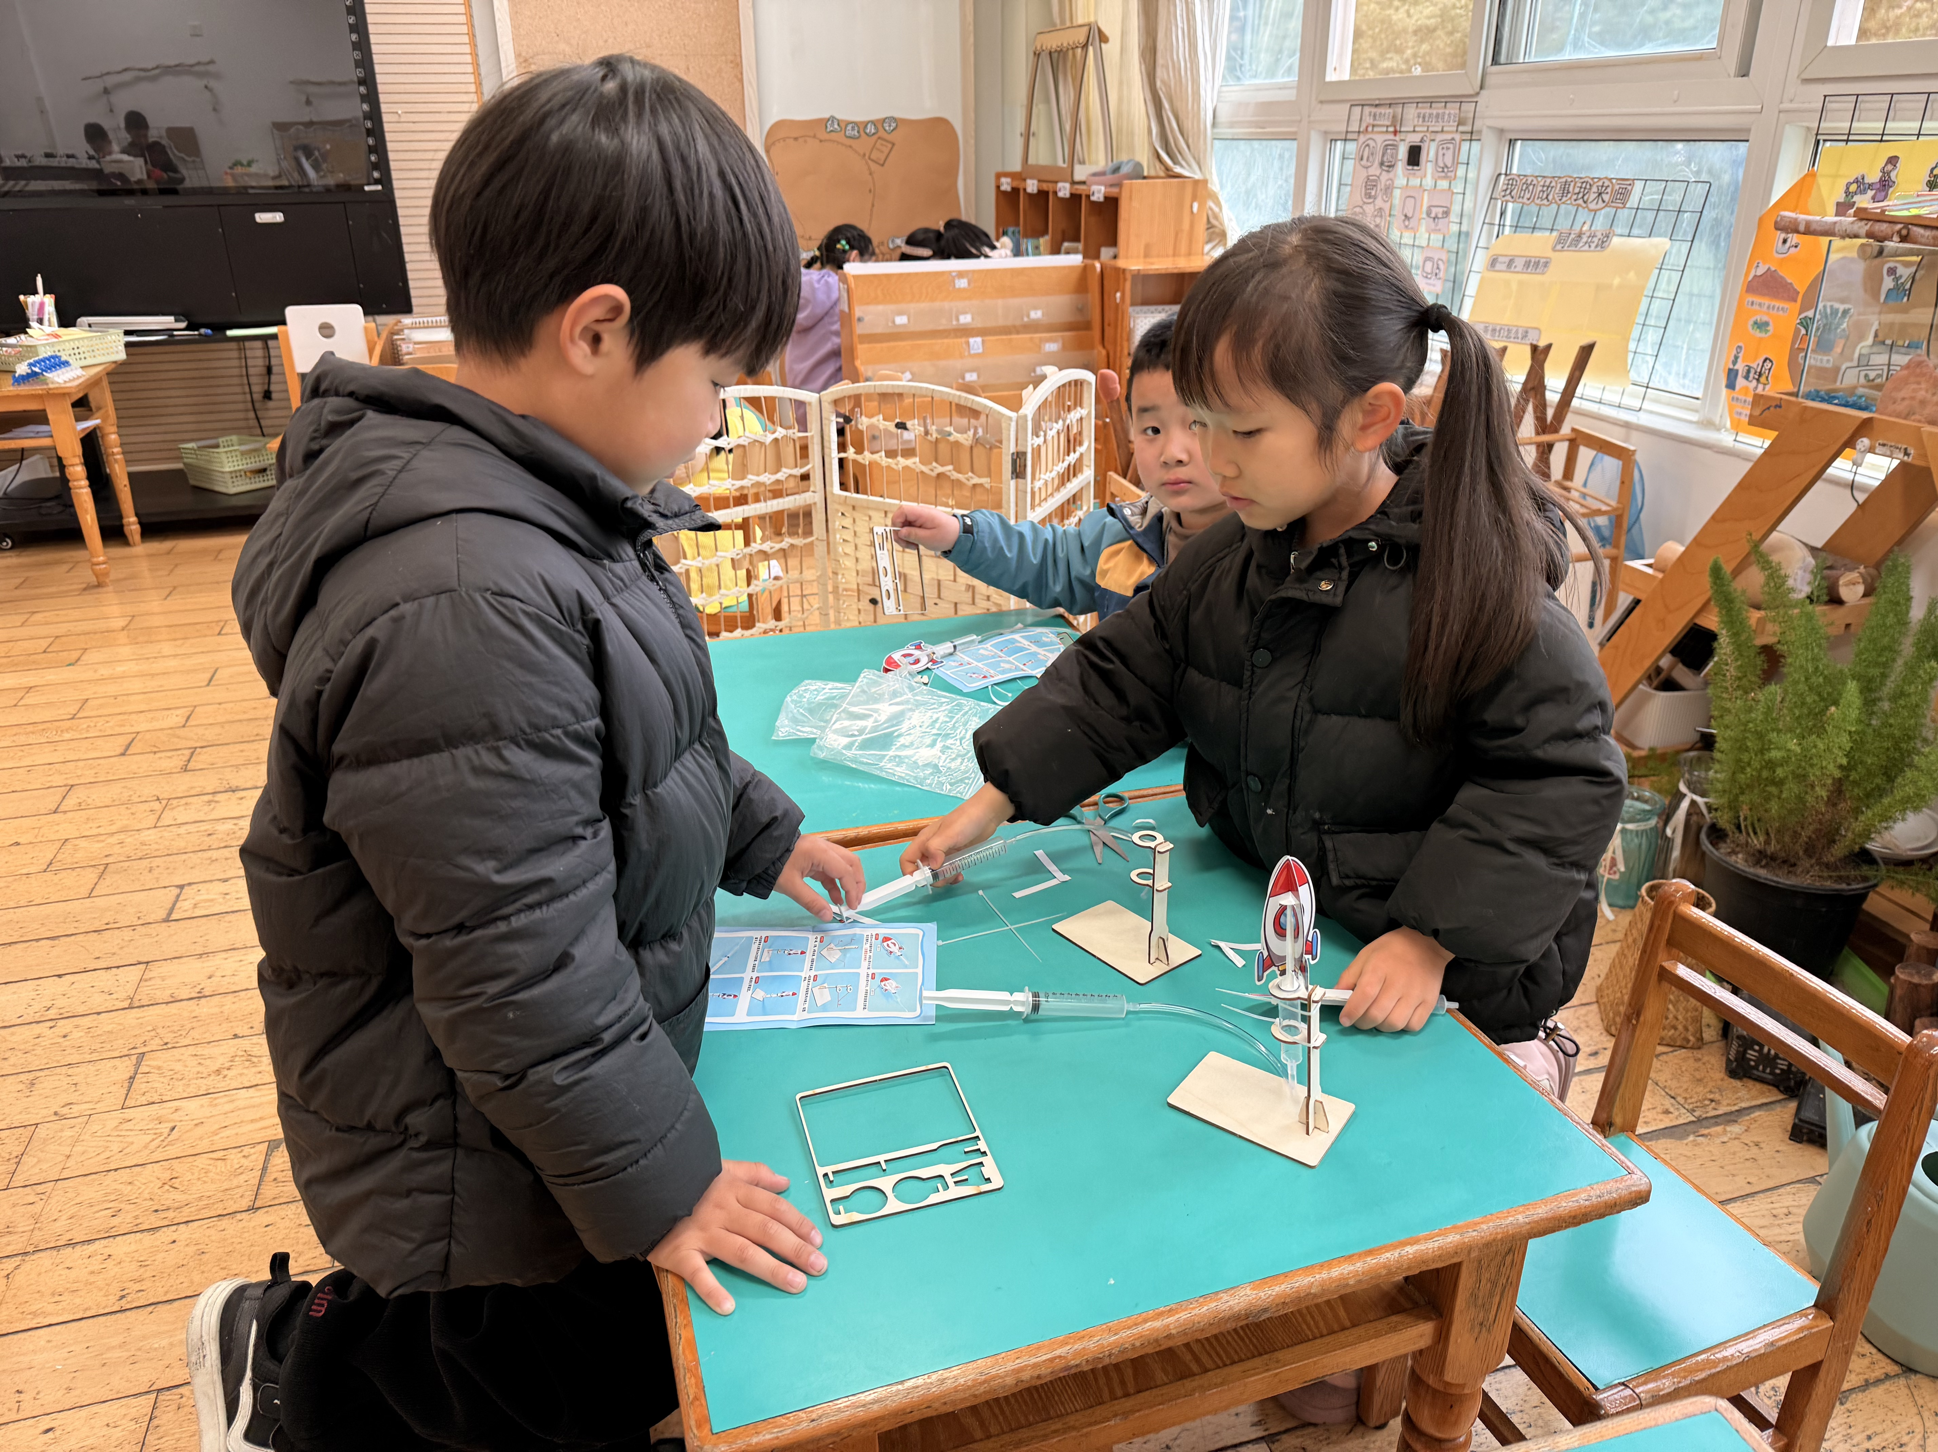 | 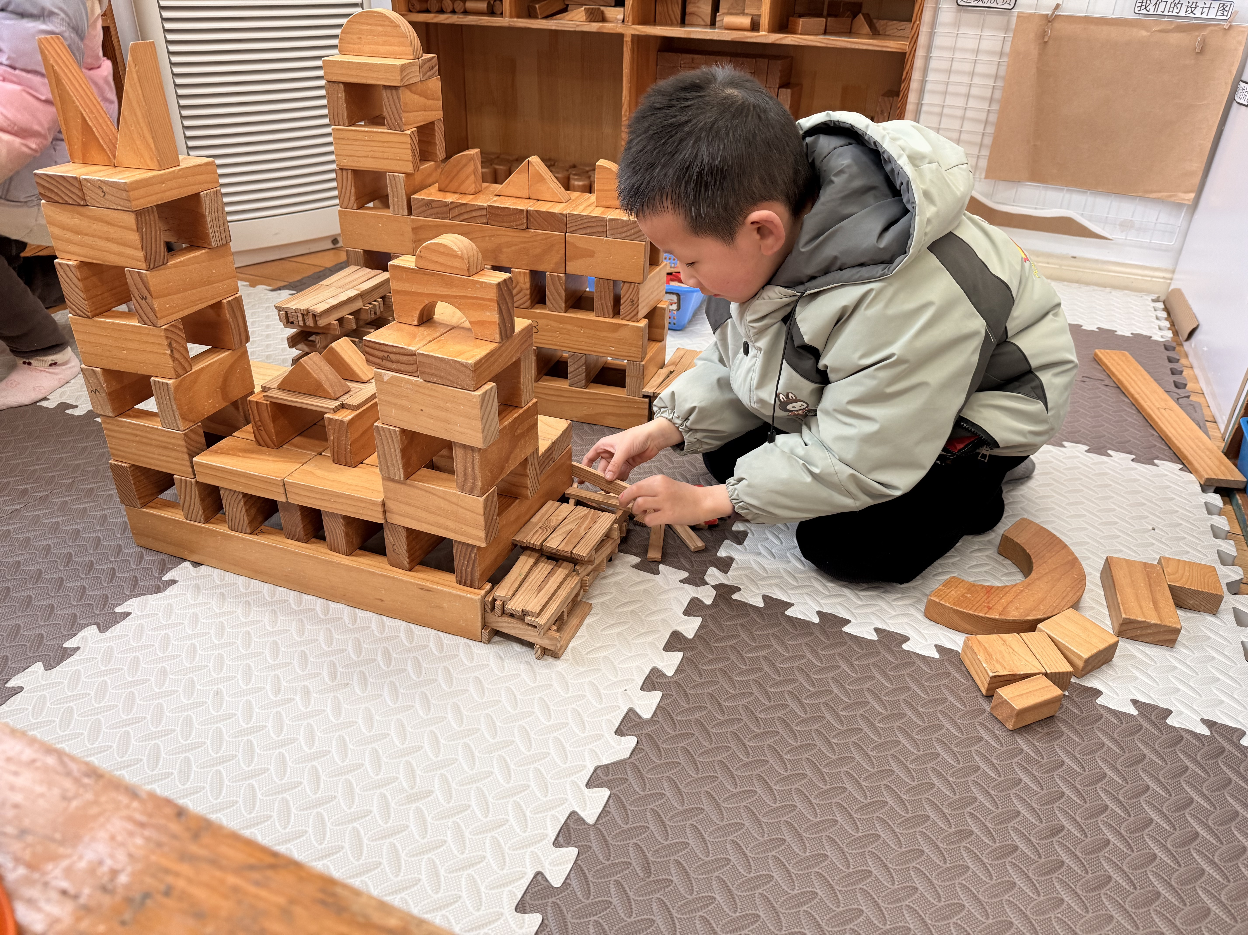 | 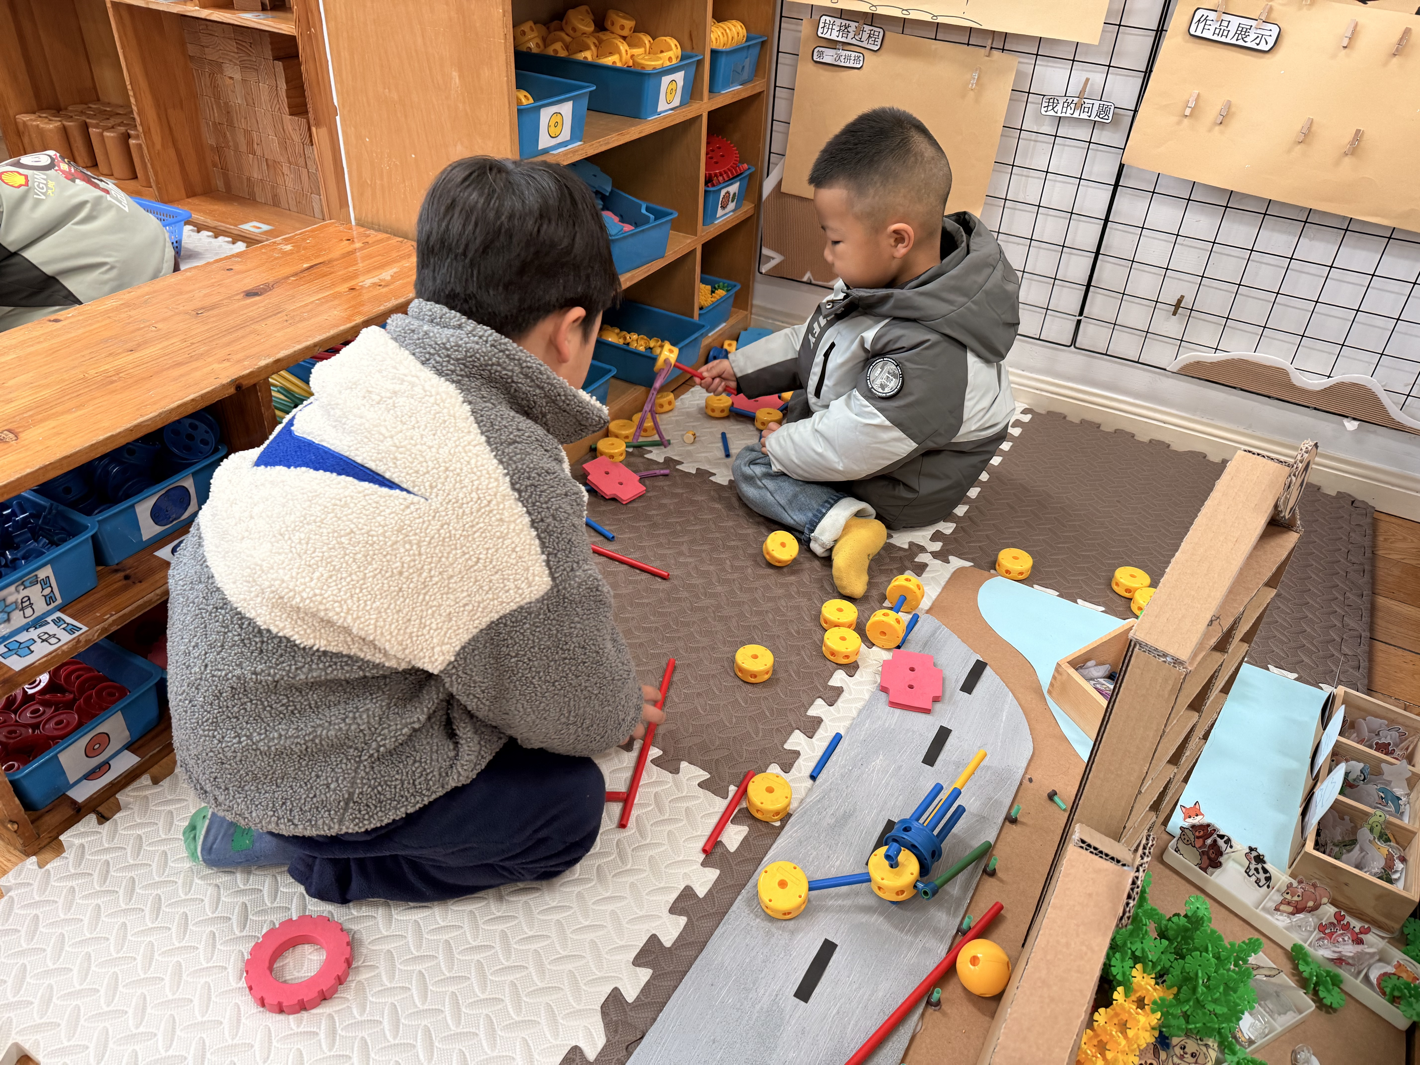
琦琦和王木易在一起在益智区玩自制火箭。 | 司睿在建构区搭建小学。 | 昊昊和浩浩在万能工匠在整理玩具。
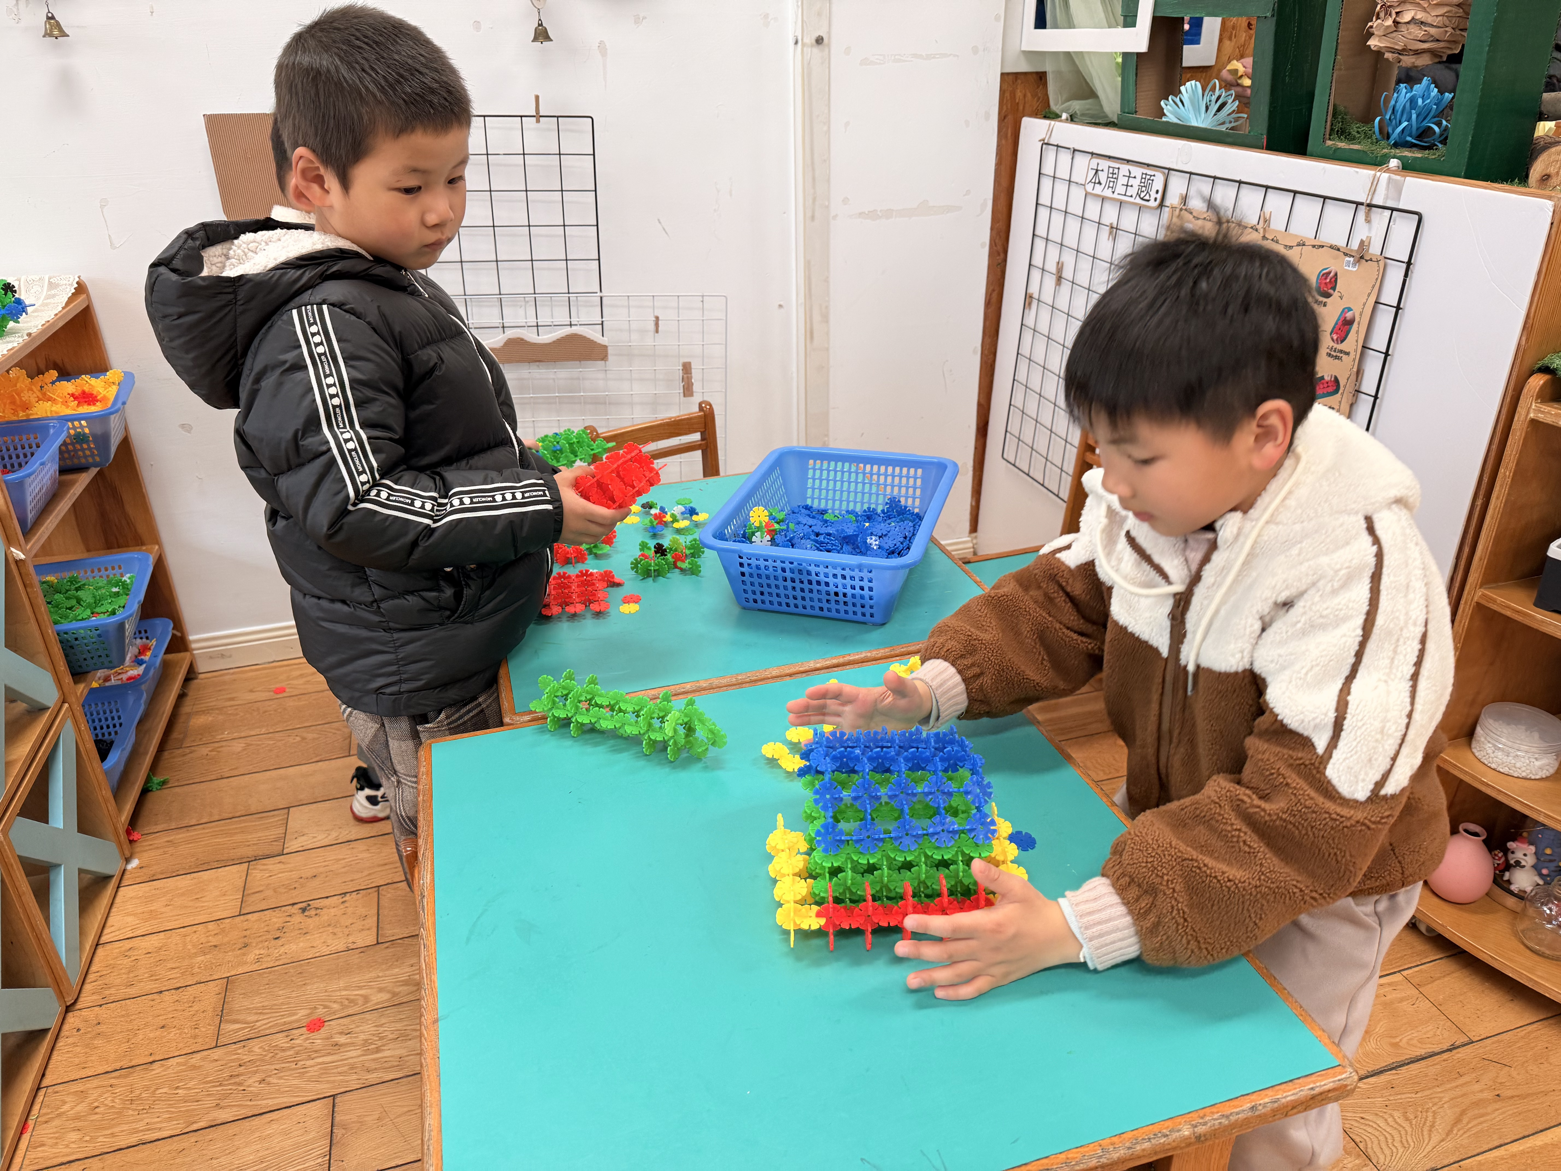 | 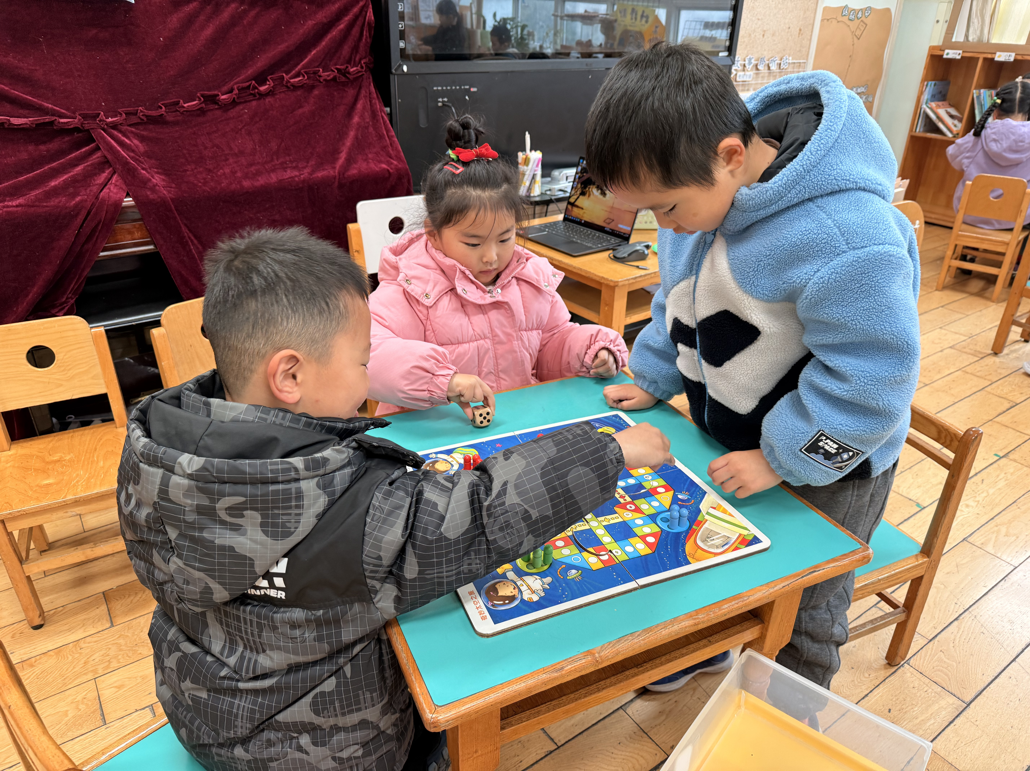 | 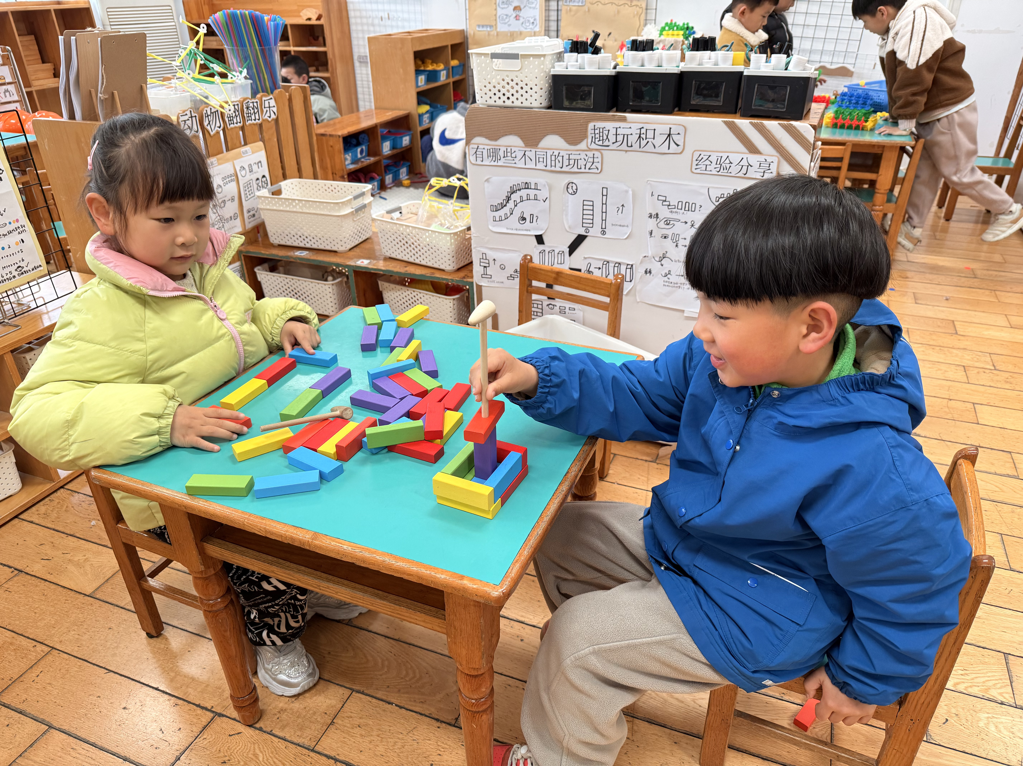
安安和金鱼在桌面搭建雪花片书包。 | 嘟嘟和彤彤、大佑一起在做小狐狸时钟。 | 柚柚和米粒一起玩桥积木的游戏。

▲集体活动
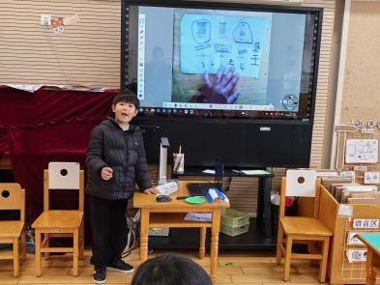 | 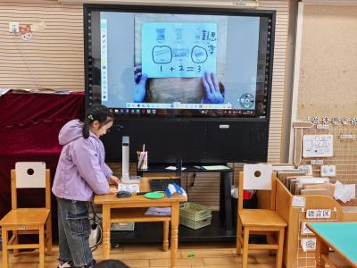 | 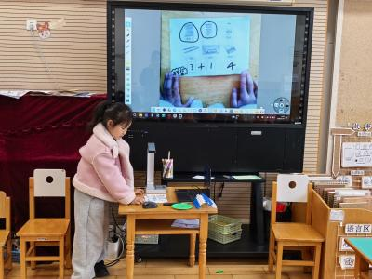
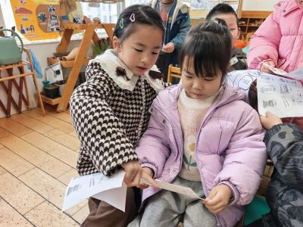 | 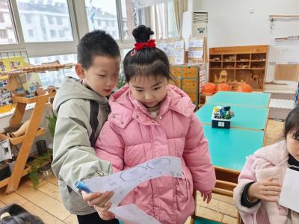 | 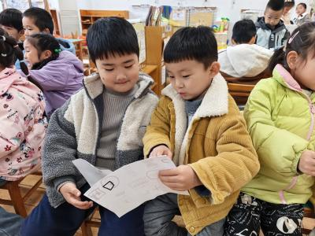
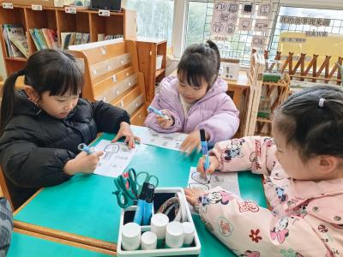 | 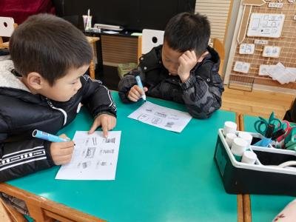 | 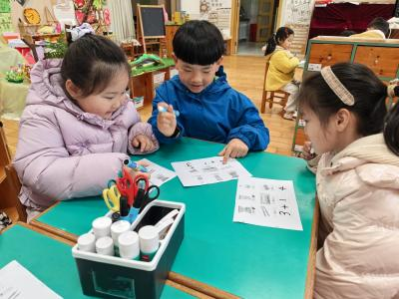

▲家园合作
1.明天要参观小学，请家长提醒孩子不要迟到。

